2019年长沙市交通运输局所属事业单位拟录取人员名单
发布时间：2020-05-27 来源：事业单位人事管理处
2019年长沙市交通运输局所属事业单位公开招聘工作人员，经报名、笔试、资格审查、面试、体检、考察等程序，按照《2019年长沙市交通运输局所属事业单位公开招聘工作人员简章》等相关规定，拟录取以下5人。
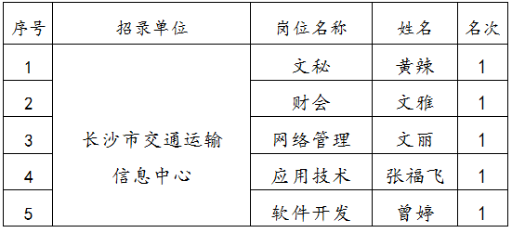
监督电话
市纪委市监委驻长沙市交通运输局纪检监察组：0731—88151207
长沙市人力资源和社会保障局事业单位人事管理处：0731-88666037

长沙市交通运输局
2020年5月27日

